Progetto 1

1 Introduzione 3
1.1 Informazioni sul progetto 3
1.2 Abstract 3
1.3 Scopo 3
Analisi 4
1.4 Analisi del dominio 4
1.5 Analisi e specifica dei requisiti 4
1.6 Use case 6
1.7 Pianificazione 6
1.8 Analisi dei mezzi 6
1.8.1 Software 6
1.8.2 Hardware 6
2 Progettazione. 7
2.1 Design delle interfacce 7
3 Implementazione 8
3.1 Controlli 8
3.2 Salvataggio dati 8
4 Test 8
4.1 Protocollo di test 8
4.2 Risultati test 9
4.3 Mancanze/limitazioni conosciute 9
5 Consuntivo 9
6 Conclusioni 9
6.1 Sviluppi futuri 10
6.2 Considerazioni personal 10
7 Bibliografia 10
7.1 Sitografia 10
8 Allegati 10

Introduzione

Informazioni sul progetto
Allievo coinvolto: Elia Manassero
Classe: Informatica 3AA presso la scuola di Arti e Mestieri a Trevano
Decente Responsabile: Andrea Mugiasca
Data inizio: 01.09.2017
Data fine: 27.10.2017

Abstract
Every year on EspoCentro of Lugano, the EspoProfessioni takes place and some visitors fill a paper with their date at the stand of CPT, counting about 500 forms. These forms are given at secretary of CPT and saved, but they would save the dates on file csv, so they need a system for write in a file csv easy and it is always reachable. The solution is a web site with a form with a possibility to write in a file csv with php.

Scopo
Lo scopo di questo progetto e quello di applicare le nostre conoscenze sul web design appresi nei primi due anni di scuola. In particolar modo saper scrivere un file html, php e css, e creare un server ftp basato su apache in grado di gestire anche file php.

Analisi

Analisi del dominio
Fino ad ora non cera nessuna soluzione a questo problema. Lo scopo e quindi quello di crearlo e semplificare una futura lettura dei dati.

Analisi e specifica dei requisiti
ID: REQ-001
Nome | Form
Priorità | 1
Versione | 1.0
Note
Sotto requisiti
001 | I campi devono essere uguali al formulario cartaceo
002 | Devono essere salvati in un file CSV o XML
003 | I campi devono essere controllati
004 | I campi devono essere vuoti quando si inserisce un nuovo dato

ID: REQ-002
Nome | File CSV o XML
Priorità | 1
Versione | 1.0
Note
Sotto requisiti
001 | Si puo avere la possibilità di vedere un'anteprima sul sito
002 | Devono essere salvati in un file CSV o XML

ID: REQ-003
Nome | Stile
Priorità | 2
Versione | 1.0
Note
Sotto requisiti
001 | Deve avere un stile intuitivo

Use case
Visitatore compila form cartaceo -> la segreteria trascrive nel sito -> I dati vengono salvati in file csv

Pianificazione
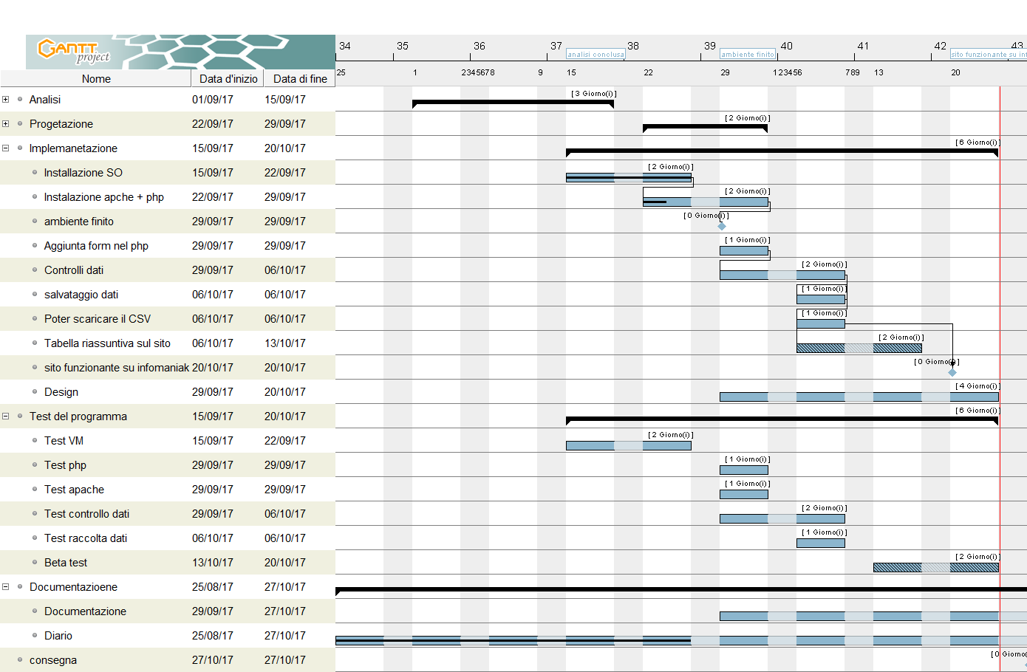
Figura 1: Esempio di diagramma di Gantt.

Analisi dei mezzi

Software
Per realizzare questo progetto ho utilizzato questi software:
- VMware Workstation – 12.0: Software usto per creare la machina virtuale che è stata usata per la realizzazione del progetto.
- Apache – 2.4: Usato per creare il server FTP.
- PHP – 7.2: Usato per leggere i file php nel server.

Hardware
Per il progetto ho usato il portatile personale, un HP Pavilion con sistema un sistema operativo Windows 10 Home a 64 bit, con 16 GB di RAM e processore Intel Core i7-5500U da 2.4 GHz.

Progettazione.

Design delle interfacce
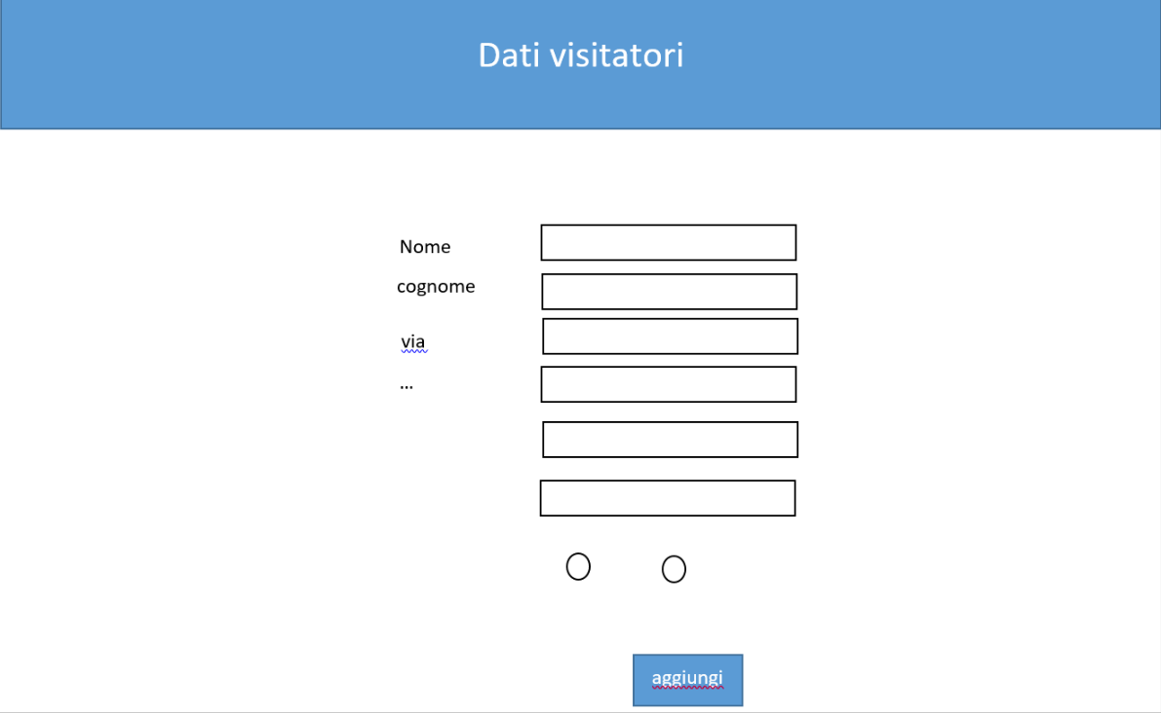

Implementazione
Le parti più importanti del codice sono i controlli fatti con html e come fa scaricare i dati nel file csv con php.

Controlli
<input type= "text" name= "nome" value= "<?php echo $nome?>" required pattern= "^(?=\s*\S).*$">

Il tag “input” possiede un attributo chiamato “required pattern” che riceve una regular expression, in questo caso controlla che il campo non sia vuoto. Il controllo viene effettuato quando si modifica il campo o si fa un submit del form.

Salvataggio dati
$myfile = fopen("dati.csv", "a+") or die("Unable to open file!");
if(filesize("dati.csv") == 0){
fwrite($myfile, $campi);
}
fwrite($myfile, $text);
fclose($myfile);

Tutti i metodi richiamati servono a gestire file in php.
- fopen() riceve la path del file e come deve essere accessibile (“a+” = append write and read) e nel caso il fiele non esistesse viene creato.
- filesize() riceve la path del file e ne ritorna la dimensione. In questo caso è stato usato per controllare se il file fosse vuoto.
- fwrite() riceve il file in cui scrivere e cosa scrivere in formato stringa.
- fclose() chiude l’accesso al file che riceve.

Test

Protocollo di test
Test Case:  Riferimento: | TC-001  REQ-001 | Nome: | Testare i controlli del form
Descrizione: | Riempire tutti i campi e accertarsi che funzioni
Prerequisiti: | Sito con i controlli implementati
Procedura: | - Lasciare tutti i campi vuoti e tentare di inviare i dati  - Riempire i campi che accettano solo numeri, date ed email con dati errati  - Riempire i campi correttamente e inviare i dati
Risultati attesi: | Nella procedura 1 e 2 i dati non vengono inviati e vengono evidenziati i campi con degli errori, nella procedura 3 dovrebbe inviare i dati e non tornare nessun errore.

Test Case:  Riferimento: | TC-001  REQ-002 | Nome: | Salvataggio dati
Descrizione: | Controllare che i dati si salvino correttamente nel file csv
Prerequisiti: | Sito in grado di scrivere i dati nel file.
Procedura: | - Riempire i campi correttamente e inviare i dati  - Scaricare il file  - Aprirlo con excel
Risultati attesi: | Il sito carica i dati nel file, lo lascia scaricare e li ha salvati correttamente nel giusto campo.

Risultati test
TC-001 | Passato
TC-002 | Passato

Mancanze/limitazioni conosciute
Descrizione con motivazione di eventuali elementi mancanti o non completamente implementati, al di fuori dei test case. Non devono essere riportati gli errori e i problemi riscontrati e poi risolti durante il progetto.

Consuntivo
Il consuntivo finale rivela un errato calcolo di tempo nelle ultime settimane, più che altro nell’implementazione.
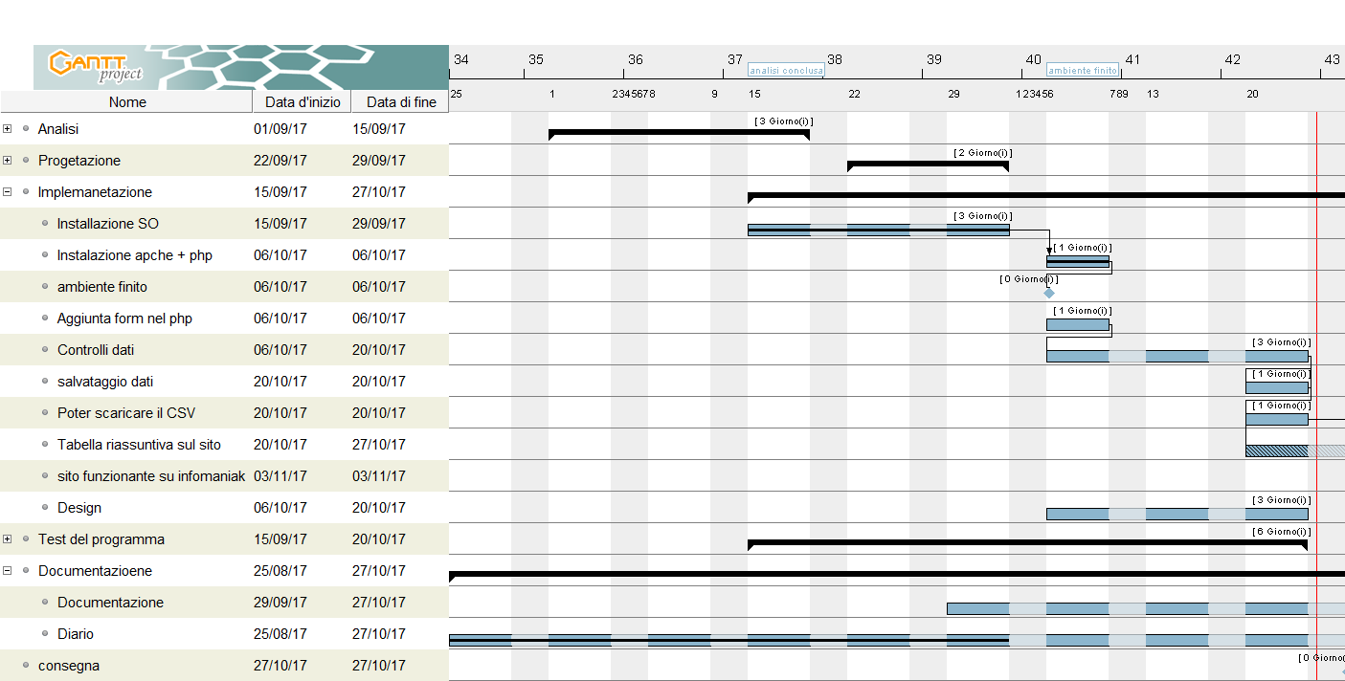

Conclusioni
Il sito implementa tutte le richieste del cliente. Ora la direzione può salvare i dati in un file csv che può essere usato per altri scopi

Sviluppi futuri
Una cosa da poter aggiungere sarebbe quello di poter consultare i dati salvati direttamente dal sito.

Considerazioni personal
Da questo progetto ho appreso che tutto ciò che ho imparato fino adesso su html e php è solo la punta dell’iceberg che sono interessato ha scoprire.

Bibliografia

Sitografia
- https://www.w3schools.com/, W3Schools, dal 15.09 al 27.10
- https://stackoverflow.com/, Stackoverflow, dal 15.09 al 27.10

Allegati
Elenco degli allegati:
- Diari di lavoro
- Index della pagina

